简 讯
总第14期
09年第1期
26/03/2009

参加本次督导活动人员：
谭西振 廉少纯 葛树敏
刘传新 赵心岭 刘希为
责任编辑：廉少纯 谭西振
编 辑： 尚玉珠
Tel: 0516--83403315
E-mail:hqjt@xznu.edu.cn

本次督导主要内容
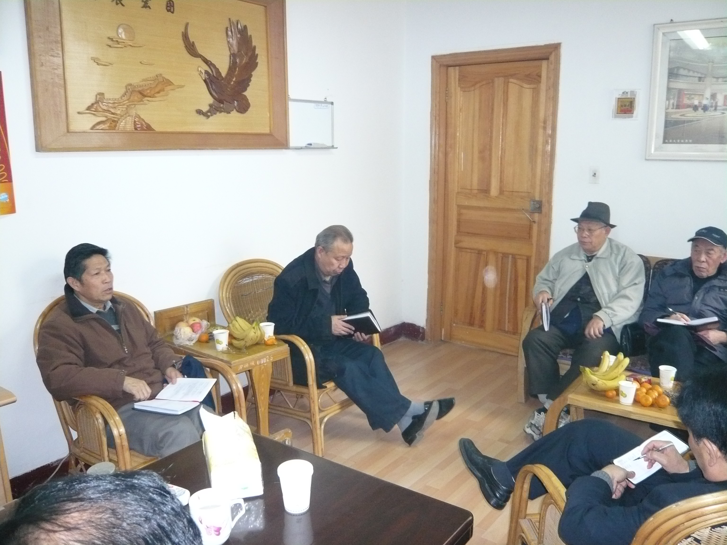
云龙校区地处黄金地段，校区内现有4个学院，在校生约3千人。四星级的汉园宾馆就坐落在院内，如何既搞好教学，又不耽误经营？带着这一问题老干部后勤服务督导组对云龙校区校园环境、教学秩序等方面进行督导检查。

云龙校区地处黄金地段，四星级的汉园宾馆就坐落在校园内，如何既保证学生有一个良好的学习生活环境又为汉园宾馆提供经营的优越条件；大家同创、共享优雅、和谐花园式的校园环境？带着这一问题，老干部后勤服务督导组一行六人，于2009年3月26日，对云龙校区校园环境、教学秩序等方面进行督导检查。
云龙校区校园管理中心张建明主任热情接待了督导组的同志并召开座谈会，就云龙校区目前的校园环境及存在的问题进行了深入细致的交流。经过一个上午的交流、走访、现场查看，最终形成督导意见如下：
云龙校区校园管理中心后勤服务各方面工作较好，在人手少、工作量大的情况下，能保持道路干净整洁，垃圾清运及时，花草修剪有形，树木无病虫害，反映出云龙校区校园管理中心服务质量较高，后勤服务得到了校区所在部门的认可，但调查走访中，也发现了一些需要尽快解决的问题。
- 汉园宾馆周边环境及管理问题
由于和汉园宾馆在地理环境与管理上的交叉，每天晚上校园的东北角车水马龙，笛声轰鸣，噪声不断，道路被车辆占满，车辆在绿化带肆意停放，部分草坪被汽车轧的寸草不生；有些汽车为躲避十字路口的红灯，竟从东门进北门出，严重干扰教学；草坪上的石桌石凳七零八落，遇到举办结婚喜宴时更是热闹，万响鞭炮硝烟弥漫震耳欲聋，简直就是繁华的商业区。摘抄校园管理中心3月份部分统计数据如下：
3月13日晚上6：30左右11辆车停在草坪，周围道路还有47辆。
3月16日中午有人在快捷酒家办喜宴，放万响鞭炮。
3月20日晚上停车场及周边共120辆车。
3月25日晚6：20分，汉园宾馆停车场有26辆车，宾馆西门周围有55辆车，草坪上面停放8辆车.........以上数据只是普通日子，遇上过年过节，车辆更是不计其数，网球场周边、中文楼北边，到处都是停放的车辆。
上述情况充分反映出：（1）学校财产安全受到严重威胁：由于门岗值班师傅不知进出车辆是否汉园宾客，造成车辆进出自如，门岗形同虚设，对学校的财产安全造成隐患。去年教育超市和卫生所室外空调主机被盗。（主机体积较大估计是汽车托运）（2）学生人身安全得不到保障：个别宾客晚上醉酒后驾车，在校园里穿行，给学生的生命安全造成隐患。个别宾客酒后丧失理智心怀不轨，对女生的人身安全也造成隐患。（3）校园环境遭受破坏：由于乱停车、放鞭炮、石桌石凳遭破坏、花草树木遭破坏等等诸多因素，云龙校区失去了大学校园应有的优雅、清净、怡人的教学环境。（4）网球场不能合理利用：现在的网球场几乎每天傍晚都有很多外来人员开车过来打球，球场周围停满汽车，学生没有活动场所。（5）汉园宾馆后续发展受到影响：据说当年汉园宾馆评四星级时，草坪和网球场等环境起到很大支撑作用，现在若资源不加以维护，将来如何复评？为保证云龙校区几个学院的正常教学秩序、保证汉园宾馆的生意兴隆，学校的和谐发展，建议在原物理楼前及校北门东侧加护栏，限制汉园宾馆车辆进入校内。鉴于宾馆车辆较多，建议把学校工会前篮球场改成白天供学生使用晚上作为汉园停车场的两用场地。汉园宾馆西门前的绿化带交由汉园宾馆管理，绿化、投资、管理由汉园宾馆负责。
- 校园环境问题
（1）云龙校区学生生活区小广场不知哪儿来的小摊小贩，也不知从哪儿接的水和电，销售一些鸡蛋饼、水果、糍饭等，所用的一些废煤球、塑料袋散落一地，破坏了校园环境，所用的食品原料也没经过检验、留样等环节，食品安全存在隐患。（2）图书馆西侧有住户养鸡养鹅，散养的鸡鹅到处走动，嘎嘎直叫影响学生看书，胆小的学生从鹅旁经过，都飞跑过去生怕被鹅咬，学生把图书馆周围戏称为“黑三角”。建议学校住户搬出，若不能搬出，家禽也要在最边缘远离图书馆处进行圈养。
三、校园景点、绿化养护问题
（1）自主校区迁往泉山校区后，在云龙校区绿化养护上学校很少有投资，现在草坪已退化严重呈现沙漠化，虽然校园管理中心使出浑身解数，百般呵护，仍然不能挽救花草的自然死亡。（2）云龙校区牡丹园是校园的一大景点（建成至今已有26年了），近几年来因花草营养跟不上，造成花枝枯黄瘦弱，需要分根扩栽，增添沙土、施肥等，建议学校对云龙校区进行适当的投资，以抢救牡丹及花木草坪，来维护校园环境。
四、校内资源的合理使用问题
（1）云龙校区地处徐州市的黄金地段，可以称得上寸土寸金，但校区内却有好多闲置的资源。校区西北角原化学仓库现在变成垃圾场，黑色的建筑垃圾袋堆在院内，野猫野狗在此居住，资源浪费严重。（2）校园东南角原音乐系琴房破烂堆积、垃圾遍地，成为藏污纳垢的地方，琴房资源闲置。现天气逐渐转热，细菌开始滋生，严重影响我校师生员工的身心健康。（3）校内房源利用率低，好多办公室只挂牌子，无人办公，有的房子就是长期关闭，致使云龙校区该产生经济效益的地方没产生经济效益。建议学校房产管理统筹规划，加强资源开发利用。

